**《Web开发Ⅰ》课程设计**

**——****课程设计制作文档**

# 【台州旅游网】

设计目的

1. 熟练掌握HTML在组织结构上的优势。
2. 熟练掌握CSS在网页布局中的应用。
3. 学习Web标准及浏览器的兼容性。

设计步骤

1. 功能性需求分析

该网站共有3个页面，其中每一个页面的屏幕截图及主要功能如下所列。

1. 首页：

屏幕截图：

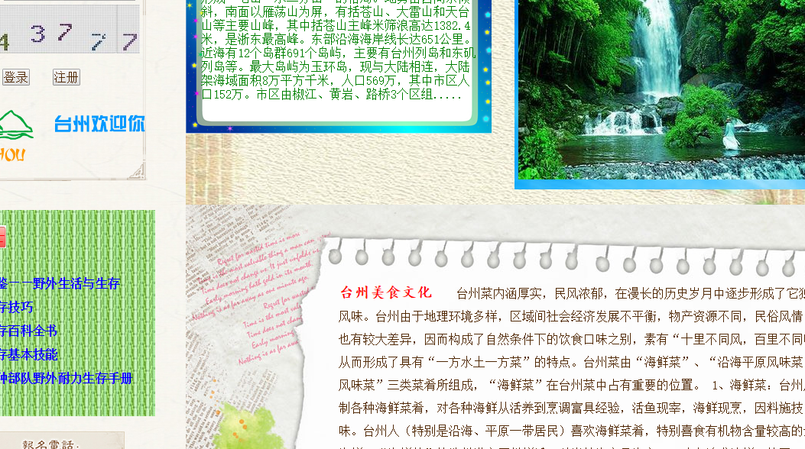 图1 首页屏幕截图

主要实现功能：

* 首页导航栏功能：列出旅游者心中可能需要知道的不同的信息类型，并通过超链接链接到不同网页，供需要了解者查看，还有搜索框；
* 首页快速登录表单：输入账号密码进行登录；
* 首页重要栏目的最新内容列表：了解台州的概况，风景区，美食文化，以及一些重要的公告；
* 首页景区查询：搜索想要去的景区内容；
* 首页末端：版权声明信息；

1. 内容页：

屏幕截图：

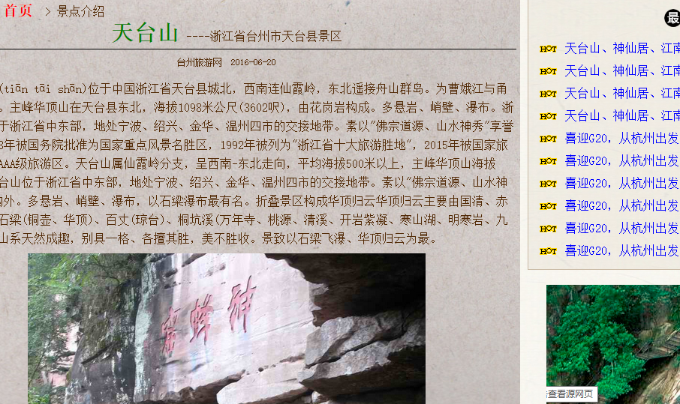

图2 内容页屏幕截图

主要实现功能：

* 内容页导航栏功能：列出旅游者心中可能需要知道的不同的信息类型，并通过超链接链接到不同网页，供需要了解者查看，还有搜索框；
* 内容页面包屑：指出当前的页面位置，并可以通过超链接回到首页；
* 内容页内容区：介绍景区风景的文章，并适当配图；以及最近更新的内容（可超链接）和名家介绍区域；
* 内容页评论列表、评论表单：评论区域（表单）；
* 内容页末端：版权声明信息；

1. 列表页：

屏幕截图：

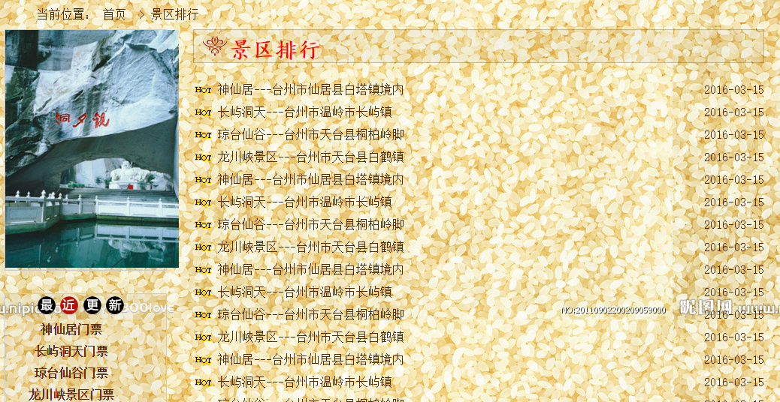

图3 列表页屏幕截图

主要实现功能：

* 列表页导航栏功能：列出旅游者心中可能需要知道的不同的信息类型，并通过超链接链接到不同网页，供需要了解者查看，还有搜索框；
* 列表页面包屑：指出当前的页面位置，并可以通过超链接回去首页；
* 列表页内容列表与发表时间：查看相关信息；
* 列表页其他栏目：查看门票的相关信息；
* 列表页分页链接：链接到不同的页面查看不同的列表信息；
* 列表页末端：版权声明信息；

1. 搜集网站素材
2. 建立网站代码目录结构（截图给出目录结构）

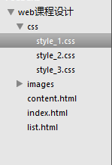

1. 编写HTML代码
2. 首页部分：

整体结构：

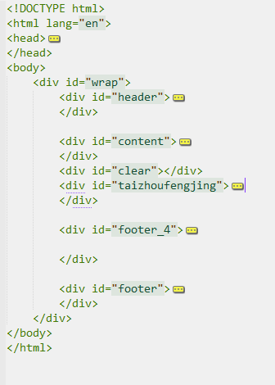

核心源代码：

<!DOCTYPE html>

<html lang="en">

<head>

<meta charset="UTF-8">

<title>台州旅游网首页</title>

<link rel="stylesheet" type="text/css" href="css/style_1.css"/>

</head>

<body>

<div id="wrap">

<div id="header">

<div id="top"><img src="images/logo.png.png"></div>

<div id="wenzi">台州&nbsp;&nbsp;旅游网</div>

<div id="clear"></div>

<div id="nav">

<div class="nav_body">

<div id="nav_content">

<ul>

<li id="first" id="nav_content1"><a href="#1">网站首页</a></li>

<li id="nav_content1"><a href="#2">台州概况</a></li>

<li id="nav_content1"><a href="#2">台州文化</a></li>

<li id="nav_content1"><a href="content.html">景点介绍</a></li>

<li id="nav_content1"><a href="list.html">景区排行</a></li>

<li id="nav_content1"><a href="#4">交通方式</a></li>

<li id="nav_content1"><a href="#5">联系我们</a></li>

<li id="nav_content1"><a href="#5">在线留言</a></li>

</ul>

</div>

<div id="nav_search">

<form action="#1" method="#2">

<input type="text" id="nav_search1" />

<input type="button" value="搜索" id="nav_search2" />

</form>

</div>

</div>

</div>

</div>

<div id="content">

<div id="content_left">

<div id="left_1">

<form>

<div id="zhanghao">

账号:&nbsp;&nbsp;<input type="text">

</div>

<div id="mima">

密码:&nbsp;&nbsp;<input type="password">

</div>

<div id="yanzhenma">验证码:&nbsp;<input type="text"></div>

<div id="yanzhengma_1"></div>

<div id="caozuo">

<div id="denglv"><input type="submit" value="登录"></div>

<div id="zhuce"><input type="submit" value="注册"></div>

</div>

<div id="tupian"><img src="images/logo.png.png"></div>

</form>

</div>

<div id="left_2">

<div id="changshi">旅游小贴士</div>

<div id="changshi_1">

<ul>

<li><a href="#1">冒险图鉴――野外生活与生存</a></li>

<li><a href="#2">野外生存技巧</a></li>

<li><a href="#3">野外生存百科全书 </a></li>

<li><a href="#4">野外生存基本技能 </a></li>

<li><a href="#5">皇家特种部队野外耐力生存手册</a></li>

</ul>

</div>

</div>

<div id="left_3">

<img src="images/tel.gif">

</div>

</div>

<div id="content_right">

<div id="right_top">

<div id="top_1">

<div id="gaikuang"><img src="images/search_button.gif">&nbsp;&nbsp;台州概况</div>

<div id="jieshao">台州市地处浙江省沿海中部，东濒东海，南邻温州，西连丽水、金华，北接绍兴、宁波。台州市的地理位置得天独厚，居山面海，平原丘陵相间，形成“七山一水二分田”的格局。地势由西向东倾斜，南面以雁荡山为屏，有括苍山、大雷山和天台山等主要山峰，其中括苍山主峰米筛浪高达1382.4米，是浙东最高峰。东部沿海海岸线长达651公里。近海有12个岛群691个岛屿，主要有台州列岛和东矶列岛等。最大岛屿为玉环岛，现与大陆相连，大陆架海域面积8万平方千米，人口569万，其中市区人口152万。市区由椒江、黄岩、路桥3个区组.....</div>

</div>

<div id="top_2"><img src="images/5.jpg"></div>

</div>

<div id="clear"></div>

<div id="right_content">

<div id="right_content_1">

<a href="">台州美食文化</a>&nbsp;&nbsp;台州菜内涵厚实，民风浓郁，在漫长的历史岁月中逐步形成了它独特的个性和风味。台州由于地理环境多样，区域间社会经济发展不平衡，物产资源不同，民俗风情、饮食习惯也有较大差异，因而构成了自然条件下的饮食口味之别，素有“十里不同风，百里不同味”之说，从而形成了具有“一方水土一方菜”的特点。台州菜由“海鲜菜”、“沿海平原风味菜”和“山区风味菜”三类菜肴所组成，“海鲜菜”在台州菜中占有重要的位置。 1、海鲜菜：台州厨师善于烹制各种海鲜菜肴，对各种海鲜从活养到烹调富具经验，活鱼现宰，海鲜现烹，因料施技，极尽其味。台州人（特别是沿海、平原一带居民）喜欢海鲜菜肴，特别喜食有机物含量较高的近海滩涂小海鲜。“海鲜菜”的选料讲究原料鲜活、以当地海产品为主；口味上追求清鲜、纯正，保持和突出原料本身的鲜味；烹调以水为传热介质的红烧、煮、蒸等法为主；菜式主料突出，以保持主料的原状为主，自然大方。代表菜品有温岭的“.....<a href=""><img src="images/view.png" alt=""/></a>

</div>

</div>

<div id="clear"></div>

<div id="right_bottom">

<div id="right_bottom_1"><img src="images/1.png" alt="">&nbsp;<img src="images/2.png"></div>

<div id="right_bottom_2">

<div id="a"><img src="images/board.png"></div>

<div id="b">

<ul>

<li><a href="#1">台州府城文化旅游区申报国家5A级景区 </a>&nbsp;&nbsp;2016-05-27</li>

<li><a href="#2">台州市旅游局党组成员陈再米,仙居县委常委、副...</a>&nbsp;&nbsp;2016-05-27</li>

<li><a href="#3">"凤凰"来袭 台州沿海景区全部关闭</a>&nbsp;&nbsp;2016-05-27</li>

<li><a href="#4">仙居县自2012年正式启动神仙居创建国家5A</a>&nbsp;&nbsp;2016-05-27</li>

<li><a href="#5">门票套票价格为230元/位,游客可</a>&nbsp;&nbsp;2016-05-27</li>

</ul>

</div>

</div>

</div>

</div>

</div>

<div id="clear"></div>

<div id="taizhoufengjing">

<div id="qingqujieshao"><a href=""><img src="images/search_button.gif"></a>&nbsp;台州风景角&nbsp;&nbsp;&nbsp;<a href=""><img src="images/view.png"></a></div>

<div id="taizhou"><img src="images/34 (1).png" alt="aa"></div>

<div id="taizhou"><img src="images/34 (2).png"></div>

<div id="taizhou"><img src="images/155.png"></div>

<div id="taizhou"><img src="images/156.png"></div>

<div id="clear"></div>

<div>

<div id="tiantai"><a href="">天台</a></div>

<div id="tiantai"><a href="">椒江</a></div>

<div id="tiantai"><a href="">大陈岛</a></div>

<div id="tiantai"><a href="">神仙居</a></div>

</div>

</div>

<div id="footer_4">

<div id="footer_4_1">

<a href=""><img src="images/weibo.gif"></a>&nbsp;&nbsp;&nbsp;&nbsp;&nbsp;

<a href=""><img src="images/qq.gif"></a>

</div>

<div id="footer_4_2">

<div id="footer_4_2_top"></div>

<div id="footer_4_2_bottom">

<span>景区查询&nbsp;&nbsp;&nbsp;</span>

<input type="text" value="亲，输入要查询的关键字">&nbsp;&nbsp;&nbsp;

<select name="qinqu" id="">

<option selected="selected">查询分类</option>

<option>温岭</option>

<option>椒江</option>

</select>&nbsp;&nbsp;&nbsp;

<input type="submit" value="搜索">

</div>

</div>

</div>

<div id="footer">

<div id="footer_1">

<ul>

<li><a href="#1">电子信箱</a></li>

<li><a href="#2">设为首页</a></li>

<li><a href="#3">在线调查</a></li>

<li><a href="#4">加入收藏</a></li>

<li><a href="#5">网站地图</a></li>

<li id="specialic"><a href="#6">关于我们</a></li>

</ul>

</div>

<div id="footer_2"><img src="images/line.jpg"></div>

<div id="footer_3">

Copy&copy;2013-2014 zhejiangtaizhou,All right reserved<br/><br/>

&nbsp; &nbsp;cn浙ICP备09009853号 cn浙ICP备09009853号

</div>

</div>

</div>

</body>

</html>

1. 内容页部分：

整体结构：

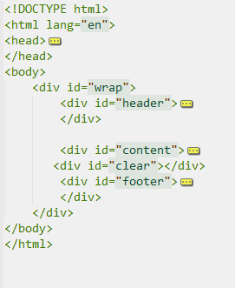

核心源代码：

<!DOCTYPE html>

<html lang="en">

<head>

<meta charset="UTF-8">

<title>景点介绍</title>

<link rel="stylesheet" type="text/css" href="css/style_2.css">

</head>

<body>

<div id="wrap">

<div id="header">

<div id="top"><img src="images/logo.png.png"></div>

<div id="wenzi">台州&nbsp;&nbsp;旅游网</div>

<div id="clear"></div>

<div id="nav">

<div class="nav_body">

<div id="nav_content">

<ul>

<li id="nav_content1"><a href="index.html">网站首页</a></li>

<li id="nav_content1"><a href="#2">台州概况</a></li>

<li id="nav_content1"><a href="#2">台州文化</a></li>

<li id="first" id="nav_content1"><a href="content.html">景点介绍</a></li>

<li id="nav_content1"><a href="list.html">景区排行</a></li>

<li id="nav_content1"><a href="#4">交通方式</a></li>

<li id="nav_content1"><a href="#5">联系我们</a></li>

<li id="nav_content1"><a href="#5">在线留言</a></li>

</ul>

</div>

<div id="nav_search">

<form action="#1" method="#2">

<input type="text" id="nav_search1" />

<input type="button" value="搜索" id="nav_search2" />

</form>

</div>

</div>

</div>

</div>

<div id="content">

<div id="content_top">

<div id="content_left">

<div id="content_left_top">

<div id="top_1">当前位置： <a href="index.html">首页</a>&nbsp;&gt; 景点介绍</div>

<div id="top_2"><a href="">天台山</a> ----浙江省台州市天台县景区 </div>

</div>

<div id="content_left_bottom">

<div id="a">

台州旅游网&nbsp;2016-06-20

</div>

<div id="b">天台山(tiān tāi shān)位于中国浙江省天台县城北，西南连仙霞岭，东北遥接舟山群岛。为曹娥江与甬江的分水岭。主峰华顶山在天台县东北，海拔1098米公尺(3602呎)，由花岗岩构成。多悬岩、峭壁、瀑布。浙江天台山位于浙江省中东部，地处宁波、绍兴、金华、温州四市的交接地带。素以"佛宗道源、山水神秀"享誉海内外;1988年被国务院批准为国家重点风景名胜区，1992年被列为"浙江省十大旅游胜地"，2015年被国家旅游局评为AAAAA级旅游区。天台山属仙霞岭分支，呈西南-东北走向，平均海拔500米以上，主峰华顶山海拔1098米。天台山位于浙江省中东部，地处宁波、绍兴、金华、温州四市的交接地带。素以"佛宗道源、山水神秀"享誉海内外。多悬岩、峭壁、瀑布，以石梁瀑布最有名。折叠景区构成华顶归云华顶归云主要由国清、赤城、佛陇、石梁(铜壶、华顶)、百丈(琼台)、桐坑溪(万年寺、桃源、清溪、开岩紫凝、寒山湖、明寒岩、九遮山构成。山系天然成趣，别具一格、各擅其胜，美不胜收。景致以石梁飞瀑、华顶归云为最。</div>

<div id="c"><img src="images/tiantai2.png"></div>

<div id="b">天台山物华天宝，资源丰富。有九天台山天台山大仙草之首、轻身延年的"铁皮枫斛"，有誉为长生不老的天台山"乌药"，有仙道食粮"黄精"，名扬四海的"笋干片"，有脆嫩透明的"豆腐皮"等。天台山云雾茶、天台山蜜桔、小红毛花生更是久负盛名。天台山蜜桔、小红毛花生更是久负盛名。盛产杉木、柑橘、药材。天台是中国最早产茶地之一。天台山盛产优质高山茶叶--云雾茶，还诞生了东方茶文化--中国茶道。天台山还盛产中药材、有白术、茯苓、石斛等名贵药材1000余种。"天台乌药"品质独特，是中医的"长生不老药"。"石梁"牌高山蔬菜生长在千米高山，是无污染的绿色产品，已远销上海、山东、福建、江苏、香港、澳门。

</div>

<div id="c"><img src="images/nie3.png"></div>

<div id="f">天台山秀丽的山水，令无数文人骚客为其倾倒。"天台山者，盖山岳之神秀者也"，"穷山海之瑰富，尽人神之壮丽矣"天台山的自然景观得天独厚，有那画不尽的奇石、幽洞、飞瀑、清泉，说不完的古木、名花、珍禽、异徐霞客观瀑处观瀑徐霞客观瀑处观瀑兽，"山水神秀"，是天然的植物园和动物园。奇草异木、珍禽异兽极多。有隋梅、唐樟、宋柏、宋藤，有被称为"长生不老药"的乌药和"救命仙草"的铁皮石斛。尤其是广布千米高山的云锦杜鹃，龄逾百年，古干如铁，虬枝如钩，枝繁叶茂。每年暮春，淡红、嫩黄之花竞相开放，花大而艳，一树千葩，团花锦簇，望之似锦若霞。树之古、面之广、花之盛，全国少见，为天台山一大植物奇观。杜鹃是在灵气浸润之下，生长在天台山上。是目前世界上最古老、最高、最大的"杜鹃之王"，生长在天台山华顶峰海拔1200米，面积近300亩的山间，树龄大多在400年至1000年之间，树干如铁，虬枝如钩，枝繁叶茂，独具气势。每年5月，云锦杜鹃花树争相竞放，淡红、嫩黄的花朵大而艳。每株树上的逾千朵杜鹃又每每分作7至13朵小杜鹃花蜷成一团，形成一簇碗口大的花束，花束再一团团地簇在一起，看上去似锦若霞，十分艳丽。因此云锦杜鹃又有个很形象的名字叫做"千花杜鹃"。另外，还有大灵猫、 苏门羚、云豹等珍稀野生动物。这些都极大地丰富了天台山的风景旅游资源。&nbsp;&nbsp;&nbsp;&nbsp;<a href=""><img src="images/view.png"></a></div>

<div id="g"></div>

<div id="more">上一篇：<a href="#1">大陈岛风景区介绍</a>&nbsp;&nbsp;&nbsp;&nbsp;下一篇：<a href="#2">神仙居风景区介绍</a></div>

</div>

</div>

<div id="content_right">

<div id="content_right_top">

<div id="photo"><a href=""><img src="images/news.png"></a></div>

<ul>

<li><a href="#1">天台山、神仙居、江南长城、长屿硐天等台州..</a></li>

<li><a href="#1">天台山、神仙居、江南长城、长屿硐天等台州..</a></li>

<li><a href="#1">天台山、神仙居、江南长城、长屿硐天等台州..</a></li>

<li><a href="#1">天台山、神仙居、江南长城、长屿硐天等台州..</a></li>

<li><a href="#1">喜迎G20，从杭州出发，游诗画浙江——浙江旅游嘉..</a></li>

<li><a href="#1">喜迎G20，从杭州出发，游诗画浙江——浙江旅游嘉..</a></li>

<li><a href="#1">喜迎G20，从杭州出发，游诗画浙江——浙江旅游嘉..</a></li>

<li><a href="#1">喜迎G20，从杭州出发，游诗画浙江——浙江旅游嘉..</a></li>

<li><a href="#1">喜迎G20，从杭州出发，游诗画浙江——浙江旅游嘉..</a></li>

<li><a href="#1">喜迎G20，从杭州出发，游诗画浙江——浙江旅游嘉..</a></li>

</ul>

</div>

<div id="content_right_bottom">

<a href=""><img src="images/nie5.png"></a>

</div>

<div id="clear"></div>

<div id="right_footer">

<div id="right_footer_1"></div>

<div id="right_footer_2">

<a href=""><img src="images/mingjia.png"></a>

<div id="right_1">

<a href="#1">徐霞客</a>&nbsp;在浙江台州的天台县，来过这样一个名人，他就是经30年考察撰成60万字地理名著《徐霞客游记》，被称为“千古奇人”的徐霞客。在《徐霞客游记》开篇中就有一段对台州天台山的描写：“雨后新霁，泉声山色，往复创变，翠丛中山鹃映发，令人攀历忘苦。”昨天，3000多名游客聚集在台州市天台县的泳溪乡，想一探书中的绿水青山，一起“跟着霞客游泳溪”。上午九点半，活动正式拉开序幕。泳溪乡位于浙江省台州市天台县的东北部，有着良好的生态环境和优美的自然景观，是徐霞客游天台山的首到地、首餐地和首宿地。泳溪乡的岩下方村是这次“跟着霞客游泳溪”活动的首站。这次活动通过以徐霞客为媒，在岩下方村与游客之间搭起桥梁，让更多的人来了解书中的岩下方。活动现场，聚集了来自各地的游客，大家一会给精致的花草来个特写，一会又与石头墙合影，转眼间又跑到小溪里嬉戏，十分热闹。这次活动除了吸引了大量的游客，还请来了来自泳溪小学的　“徐霞客跟随者”。在活动当天，他们穿

</div>

<div id="right_footer_3"><a href="" id="more"><img src="images/before1.png"><img src="images/next1.png"></a>

<a href="#1"><img src="images/view.png"></a></div>

</div>

</div>

</div>

<div id="clear"></div>

<div id="content_bottom_1">

<div id="w">评论区</div>

<div id="liebiao_1"><div id="g">好玩&nbsp;<img src="images/qq.png"><img src="images/qq.png"><img src="images/qq.png"></div><div id="j"></div></div>

<div id="liebiao_1"><div id="g">还行&nbsp;<img src="images/qq.png"><img src="images/qq.png"></div><div id="j"></div></div>

<div id="liebiao_1"><div id="g">不好玩<img src="images/qq.png"></div><div id="j"></div></div>

<div id="liebiao_4">

<form action="">

<input type="radio" name="ping">好玩<img src="images/qq.png"><img src="images/qq.png"><img src="images/qq.png"><input type="radio" name="ping">还行<img src="images/qq.png"><img src="images/qq.png"><input type="radio" name="ping">不好玩<img src="images/qq.png">

</div>

<div id="liebiao_5"><textarea cols="100" rows="5" ></textarea></div>

<div id="shuo"><input type="submit" value="我要说两句"></div>

</div>

</div>

<div id="clear"></div>

<div id="footer">

<div id="footer_1">

<ul>

<li><a href="#1">电子信箱</a></li>

<li><a href="#2">设为首页</a></li>

<li><a href="#3">在线调查</a></li>

<li><a href="#4">加入收藏</a></li>

<li><a href="#5">网站地图</a></li>

<li id="specialic"><a href="#6">关于我们</a></li>

</ul>

</div>

<div id="footer_2"><img src="images/line.jpg"></div>

<div id="footer_3">

Copy&copy;2013-2014 zhejiangtaizhou,All right reserved<br/><br/>

&nbsp; &nbsp;cn浙ICP备09009853号 cn浙ICP备09009853号

</div>

</div>

</div>

</body>

</html>

1. 列表页部分：

整体结构：

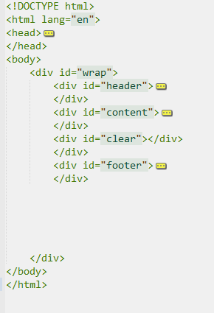

核心源代码：

<!DOCTYPE html>

<html lang="en">

<head>

<meta charset="UTF-8">

<title>景区排行</title>

<link rel="stylesheet" type="text/css" href="css/style_3.css">

</head>

<body>

<div id="wrap">

<div id="header">

<div id="top"><img src="images/logo.png.png"></div>

<div id="wenzi">台州&nbsp;&nbsp;旅游网</div>

<div id="clear"></div>

<div id="nav">

<div class="nav_body">

<div id="nav_content">

<ul>

<li id="nav_content1"><a href="index.html">网站首页</a></li>

<li id="nav_content1"><a href="#2">台州概况</a></li>

<li id="nav_content1"><a href="#2">台州文化</a></li>

<li id="nav_content1"><a href="content.html">景点介绍</a></li>

<li id="first" id="nav_content1"><a href="list.html">景区排行</a></li>

<li id="nav_content1"><a href="#4">交通方式</a></li>

<li id="nav_content1"><a href="#5">联系我们</a></li>

<li id="nav_content1"><a href="#5">在线留言</a></li>

</ul>

</div>

<div id="nav_search">

<form action="#1" method="#2">

<input type="text" id="nav_search1" />

<input type="button" value="搜索" id="nav_search2" />

</form>

</div>

</div>

</div>

</div>

<div id="content">

<div id="content_top">当前位置： <a href="index.html">首页</a>&nbsp;&gt; 景区排行</div>

<div id="content_content">

<div id="left">

<div id="left_1">

<div id="left_1_top"><img src="images/ko.png"></div>

</div>

<div id="left_2">

<div id="left_2_top"><img src="images/news.png"></div>

<div id="left_2_footer">

<ul>

<li><a href="#2">神仙居门票</a></li>

<li><a href="#3">长屿洞天门票</a></li>

<li><a href="#4">琼台仙谷门票</a></li>

<li><a href="#5">龙川峡景区门票</a></li>

<li><a href="#5">大陈岛门票</a></li>

<li><a href="#5">南门坑门票</a></li>

</ul>

</div>

</div>

<div id="left_3"><a href=""><img src="images/weibo.gif"></a></div>

</div>

<div id="right">

<div id="right_top">

<div id="wenzi">景区排行</div>

</div>

<div id="right_bottom">

<div id="tongzhi">

<span id="pot"><img src="images/icon_recommend.gif"></span>&nbsp;&nbsp;

<span id="tongzhi1"><a href="#1">神仙居---台州市仙居县白塔镇境内</a></span>

<span id="tongzhi2">2016-03-15</span>

</div>

<div id="clear"></div>

<div id="tongzhi">

<span id="pot"><img src="images/icon_recommend.gif"></span>&nbsp;&nbsp;

<span id="tongzhi1"><a href="#1">长屿洞天---台州市温岭市长屿镇</a></span>

<span id="tongzhi2">2016-03-15</span>

</div>

<div id="clear"></div>

<div id="tongzhi">

<span id="pot"><img src="images/icon_recommend.gif"></span>&nbsp;&nbsp;

<span id="tongzhi1"><a href="#1">琼台仙谷---台州市天台县桐柏岭脚</a></span>

<span id="tongzhi2">2016-03-15</span>

</div>

<div id="clear"></div>

<div id="tongzhi">

<span id="pot"><img src="images/icon_recommend.gif"></span>&nbsp;&nbsp;

<span id="tongzhi1"><a href="#1">龙川峡景区---台州市天台县白鹤镇</a></span>

<span id="tongzhi2">2016-03-15</span>

</div>

<div id="clear"></div>

<div id="tongzhi">

<span id="pot"><img src="images/icon_recommend.gif"></span>&nbsp;&nbsp;

<span id="tongzhi1"><a href="#1">神仙居---台州市仙居县白塔镇境内</a></span>

<span id="tongzhi2">2016-03-15</span>

</div>

<div id="clear"></div>

<div id="tongzhi">

<span id="pot"><img src="images/icon_recommend.gif"></span>&nbsp;&nbsp;

<span id="tongzhi1"><a href="#1">长屿洞天---台州市温岭市长屿镇</a></span>

<span id="tongzhi2">2016-03-15</span>

</div>

<div id="clear"></div>

<div id="tongzhi">

<span id="pot"><img src="images/icon_recommend.gif"></span>&nbsp;&nbsp;

<span id="tongzhi1"><a href="#1">琼台仙谷---台州市天台县桐柏岭脚</a></span>

<span id="tongzhi2">2016-03-15</span>

</div>

<div id="clear"></div>

<div id="tongzhi">

<span id="pot"><img src="images/icon_recommend.gif"></span>&nbsp;&nbsp;

<span id="tongzhi1"><a href="#1">龙川峡景区---台州市天台县白鹤镇</a></span>

<span id="tongzhi2">2016-03-15</span>

</div>

<div id="clear"></div>

<div id="tongzhi">

<span id="pot"><img src="images/icon_recommend.gif"></span>&nbsp;&nbsp;

<span id="tongzhi1"><a href="#1">神仙居---台州市仙居县白塔镇境内</a></span>

<span id="tongzhi2">2016-03-15</span>

</div>

<div id="clear"></div>

<div id="tongzhi">

<span id="pot"><img src="images/icon_recommend.gif"></span>&nbsp;&nbsp;

<span id="tongzhi1"><a href="#1">长屿洞天---台州市温岭市长屿镇</a></span>

<span id="tongzhi2">2016-03-15</span>

</div>

<div id="clear"></div>

<div id="tongzhi">

<span id="pot"><img src="images/icon_recommend.gif"></span>&nbsp;&nbsp;

<span id="tongzhi1"><a href="#1">琼台仙谷---台州市天台县桐柏岭脚</a></span>

<span id="tongzhi2">2016-03-15</span>

</div>

<div id="clear"></div>

<div id="tongzhi">

<span id="pot"><img src="images/icon_recommend.gif"></span>&nbsp;&nbsp;

<span id="tongzhi1"><a href="#1">龙川峡景区---台州市天台县白鹤镇</a></span>

<span id="tongzhi2">2016-03-15</span>

</div>

<div id="clear"></div>

<div id="tongzhi">

<span id="pot"><img src="images/icon_recommend.gif"></span>&nbsp;&nbsp;

<span id="tongzhi1"><a href="#1">神仙居---台州市仙居县白塔镇境内</a></span>

<span id="tongzhi2">2016-03-15</span>

</div>

<div id="clear"></div>

<div id="tongzhi">

<span id="pot"><img src="images/icon_recommend.gif"></span>&nbsp;&nbsp;

<span id="tongzhi1"><a href="#1">长屿洞天---台州市温岭市长屿镇</a></span>

<span id="tongzhi2">2016-03-15</span>

</div>

<div id="clear"></div>

<div id="tongzhi">

<span id="pot"><img src="images/icon_recommend.gif"></span>&nbsp;&nbsp;

<span id="tongzhi1"><a href="#1">琼台仙谷---台州市天台县桐柏岭脚</a></span>

<span id="tongzhi2">2016-03-15</span>

</div>

<div id="clear"></div>

<div id="tongzhi">

<span id="pot"><img src="images/icon_recommend.gif"></span>&nbsp;&nbsp;

<span id="tongzhi1"><a href="#1">龙川峡景区---台州市天台县白鹤镇</a></span>

<span id="tongzhi2">2016-03-15</span>

</div>

<div id="clear"></div>

</div>

</div>

</div>

<div id="content_footer">

<div id="shuzi_1"><a href="#1">&lt;</a></div>

<div id="shuzi_2"><a href="#2">1</a></div>

<div id="shuzi"><a href="#3">2</a></div>

<div id="shuzi"><a href="#4">3</a></div>

<div id="shuzi"><a href="#5">4</a></div>

<div id="shuzi"><a href="#6">5</a></div>

<div id="shuzi"><a href="#7">6</a></div>

<div id="shuzi"><a href="#8">7</a></div>

<div id="shuzi_1"><a href="#9">...</a></div>

<div id="shuzi"><a href="#10">199</a></div>

<div id="shuzi"><a href="#11">200</a></div>

<div id="shuzi"><a href="#12">&gt;</a></div>

</div>

</div>

<div id="clear"></div>

</div>

<div id="footer">

<div id="footer_1">

<ul>

<li><a href="#1">电子信箱</a></li>

<li><a href="#2">设为首页</a></li>

<li><a href="#3">在线调查</a></li>

<li><a href="#4">加入收藏</a></li>

<li><a href="#5">网站地图</a></li>

<li id="specialic"><a href="#6">关于我们</a></li>

</ul>

</div>

<div id="footer_2"><img src="images/line.jpg"></div>

<div id="footer_3">

Copy&copy;2013-2014 zhejiangtaizhou,All right reserved<br/><br/>

&nbsp; &nbsp;cn浙ICP备09009853号 cn浙ICP备09009853号

</div>

</div>

</div>

</body>

</html>

1. 编写CSS布局及样式
2. CSS布局：

核心技术：

* Float实现布局： float: left; float: right; overflow:hidden;
* Position辅助布局： position: relative; right: 6px;

核心源代码：

首页css布局：

#wrap{

width: 100%;

}

#header{

width: 100%;

height: 250px;

background-image: url(../images/banner.jpg);

padding-top: 30px;

/*padding-left: 10px;*/

overflow: hidden;

}

#content #content_left{

float: left;

}

#content_right{

float: left;

overflow: hidden;

width: 70%;

min-height: 600px;

margin-left: 10px;

background-image: url(../images/bgM.jpg);

}

#taizhoufengjing{

overflow: hidden;

width: 100%;

background: url(../images/bg7.jpg);

margin-top: 10px;

height: 270px;

/*margin-left: 30px;*/

padding-left: 40px;

padding-top: 2px;

}

#footer_4{

background: url(../images/bg3.jpg);

height: 60px;

line-height: 60px;

text-align: center;

margin-top: 20px;

overflow: hidden;

}

#footer{

background: url(../images/foot.gif);

height: 105px;

margin-top: 30px;

}

内容页css布局：

#wrap{

width: 100%;

}

#header{

width: 100%;

height: 250px;

background-image: url(../images/banner.jpg);

padding-top: 30px;

/*padding-left: 10px;*/

overflow: hidden;

}

#content{

margin: 30px;

}

#content #content_left{

float: left;

}

#content_right{

float: left;

overflow: hidden;

width: 70%;

min-height: 600px;

margin-left: 10px;

background-image: url(../images/bgM.jpg);

}

#right_bottom{

margin-top: 10px;

overflow: hidden;

}

#right_bottom_1{

float: left;

}

#right_bottom_2{

float: left;

background-image: url(../images/news_bg.png);

height: 243px;

width: 324px;

margin-left: 50px;

padding-top: 20px;

background-repeat: no-repeat;

}

#footer_4{

background: url(../images/bg3.jpg);

height: 60px;

line-height: 60px;

text-align: center;

margin-top: 20px;

overflow: hidden;

}

#footer_4_1{

float:left;

padding-top: 10px;

margin-left: 30px;

}

#taizhou{

float: left;

margin-right: 10px;

}

#qingqu

{

font-weight: bold;

font-size: 30px;

color: blue;

margin-top: 3px;

margin-bottom: 10px;

}

#tiantai{

float: left;

width: 20%;

margin-right: 60px;

color: #000;

font-size: 20px;

font-weight: bolder;

text-align: center;

}

列表页css布局：

#header{

width: 100%;

height: 250px;

background-image: url(../images/banner.jpg);

padding-top: 30px;

/*padding-left: 10px;*/

overflow: hidden;

}

#top{

height: 90px;

width: 20%;

margin-left: 10px;

float: left;

}

#wenzi{

float: right;

font-size: 90px;

font-weight: bold;

font-family: '楷体';

margin-right: 400px;

margin-top: 20px;

}

#content{

/*border: 1px solid #F00;

height: 200px;*/

width: 80%;

margin: 20px auto;

}

#content #content_content #left{

width: 20%;

float: left;

margin-right: 15px;

}

#content #content_content #right{

float: left;

width: 760px;

margin-left: 20px;

}

#right #right_top #wenzi{

color: red;

font-size: 30px;

position: relative;

right: 190px;

bottom: 15px;

height: 45px;

line-height: 45px;

}

#content_footer{

width: 760px;

/*height: 10px;*/

overflow: hidden;

padding-left: 300px;

}

#footer{

background: url(../images/foot.gif);

height: 105px;

margin-top: 30px;

}

1. 添加CSS样式：

* 通用类属性：

/*通用样式*/

* {

margin: 0;

padding: 0;

font-size: 16px;

color: #522a06;

font-family: '宋体';

}

a,a:hover,a:visited,a:link {

color: #522a06;

text-decoration: none;

}

a:hover {

color: #000;

text-decoration: underline;

}

ul, li {

list-style: none;

}

body{

background: url(../images/bg20.jpg);

}

#clear{

clear: both;

}

* 背景相关类属性：

body{

background: url(../images/bodybg.gif);

}

background-image: url(../images/banner.jpg);

background: url(../images/f4.jpeg);

background: #f8f5ee;

background-repeat: no-repeat;

1. 调试浏览器兼容性
2. 问题1：（下面截屏都是已经调试好了的）

* 在IE10+中的表现（屏幕截图）

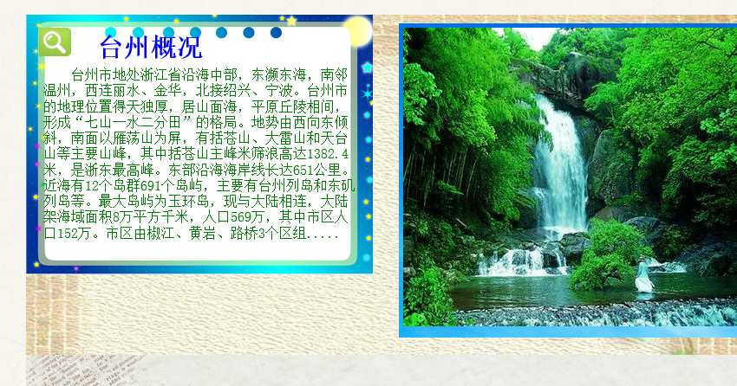

* 在火狐中的表现（屏幕截图）：

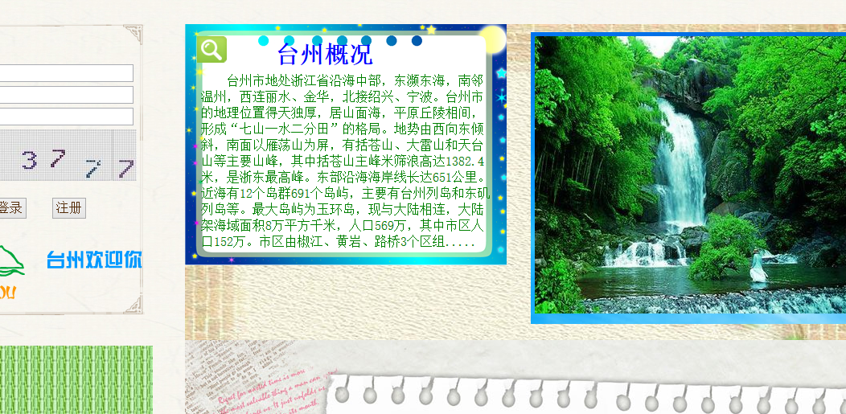

* 在Chrome中的表现（屏幕截图）：

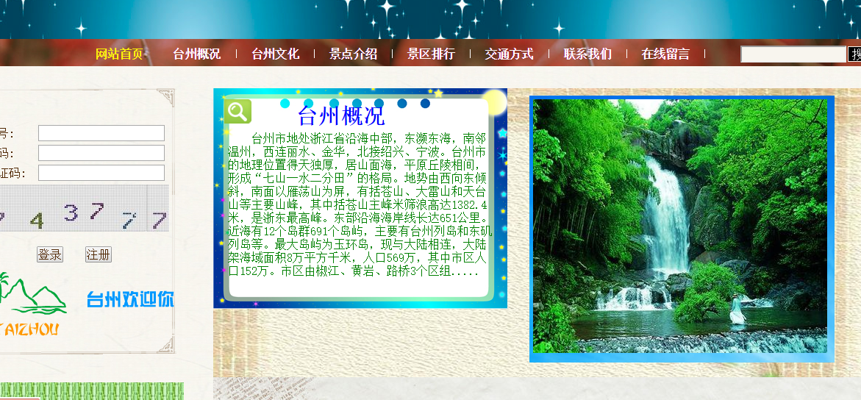

* 解决方案（核心源代码）：

<!DOCTYPE html>

* {

margin: 0;

padding: 0;

font-size: 16px;

color: #522a06;

font-family: '宋体';

}

a,a:hover,a:visited,a:link {

color: #522a06;

text-decoration: none;

}

a:hover {

color: #000;

text-decoration: underline;

}

ul, li {

list-style: none;

}

问题记录

1. 问题表现：默认的外边距和内边距也不同；padding 和margin 设置的大小在不同的浏览器中表现不同，字体大小也不一样；

设计总结

1. 需求分析阶段的经验：想出一个主题，画出网页的大体结构；
2. 编写HTML代码的经验：先整体，再局部；先用div做出大体结构，再细写内容，由大到小；
3. CSS布局的经验：先将网站整体结构做好布局，各个部分该浮动的就先浮动，该overflow的就先overflow;也是先整体再局部布局；
4. 设置CSS样式经验：先通用样式设置；然后头部，中部，底部再慢慢设置；一定要整齐，各块部分不要写串了，便于查错；
5. 调整浏览器兼容性经验：以标准浏览器为参考，暂时不考虑特殊浏览器，先在谷歌上设计网页，然后在火狐上打开，用开发者工具进行调试，然后到IE10+,最后再是IE6，IE8...
6. Sublime Text使用经验：利用插件可以提高写代码的速率，熟悉掌握快捷键的使用方法，对我们帮助很大；

课程小结

1. HTML内容：html编写网页结构，利用div布局；先整体再局部，先大后小；
2. CSS内容：css进行网页样式(字体，颜色...)和网页布局（float和position..）,先通用样式设置；然后头部，中部，底部再慢慢设置各个部分；
3. 网上参考的内容：参考旅游网站的设计模板；
4. 浏览器对CSS的兼容性上的不同表现（你所遇到的）：padding 和margin 的设置的大小在不同的浏览器中表现不同，字体大小也不一样；默认的外边距和内边距也不同；（目前只遇到这些问题）；

解决方案：以标准浏览器为参考，暂时不考虑特殊浏览器，设置通用样式，*{padding:0;margin:0;font-size:16px;} 利用开发者工具进行调试；

参考文献

1. <http://blog.sina.com.cn/lm/top/rank/>（看看别人的博客）
2. <http://qzone.qq.com/index.html>
3. CSS盒子模型及DIV布局
4. 浏览器对CSS的兼容性：http://www.div-css.com/html/XHTML-CSS/hack/1136667.html

http://www.divcss5.com/css-hack/c23.html

http://www.divcss5.com/css-hack/